出國報告（出國類別：其他）

2011日本金融市場海外研習團報告報告書

服務機關：中華郵政股份有限公司
姓名職稱：周錦燕 副管理師
馬艷鵑 助理管理師
派赴國家：日本
出國期間：100年12月19日至12月24日
報告日期：101年2月9日
行政院及所屬各機關出國報告提要
出國報告名稱： 2011日本金融市場海外研習團
系統識別碼：C10005104
頁數 26頁 含附件：無
出國計畫主辦機關：中華郵政股份有限公司
聯絡人：柯裕銘 聯絡電話：（02）23921310-2536
出國人姓名：周錦燕 馬艷鵑 服務機關：中華郵政股份有限公司
職稱：副管理師 助理管理師 電話：(02)23921310-2430 3979
出國類別：1.考察2.進修3.研究4.實習5.開會6.其他
出國期間：100年12月19日至100年12月24日
出國地區：日本
報告日期：101年2月9日

分類號 / 目
關鍵詞：利率、匯率、衍生性商品、風險管理

內容摘要：
2008年次貸風暴的發生，究其發生原因，最大因素為金融商品複雜、資訊的不透明及不對稱，投資人不了解其所投資商品的特性或風險所在，在高報酬之利誘下，大家一窩蜂盲目跟進，因而釀成了全球金融危機和經濟衰退。
金融海嘯之後，各國都提出許多金融改革計畫，無論是利率或匯率等相關複雜衍生性商品都備受監理與管制，希望藉由金融監理提高複雜商品的資本計提，強化銀行流動性，促進證券化商品和衍生性商品之標準化、流動性和價格透明化，俾加強維護消費者及投資人權益。
好不容易全球經濟才剛自金融風暴創傷中逐漸復原，然2010 年初爆發的歐債危機，除蔓延至「歐豬五國」（指葡萄牙、義大利、愛爾蘭、希臘、西班牙；PIIGS），導致全球股市匯市再次的震盪。截至目前，歐債事件尚未平息，為避免資金流動性不足，各國金融機構對於無擔保交易之風險控管更為謹慎，監理機關對於信用風險等種種議題都相當重視。
日本係與臺灣鄰近之經濟先進大國，其人文、歷史與臺灣息息相關，而其金融制度(包括金融法規、金融措施、金融環境、金融市場與金融機構)頗多值得我國借鏡之處。中華民國證券暨期貨市場發展基金會(以下簡稱證基會)希望藉由安排相關金融課程觀察、研究及汲取先進國家的金融經驗，實地造訪日本金融機構之運作、日本促進經濟發展之經驗，歸納分析其所遭遇之問題，學習其因應之道，並汲取其精華，以作為臺灣之借鏡；另亦藉由瞭解日本金融之發展歷程及經驗，引進日本金融優點，滿足當前國家政策發展需要，以作為我國未來發展區域金融中心之參考與借鏡。
本次參加證基會所舉辦之2011日本金融市場海外研習團，前往日本東京研習參訪，藉由研習上課汲取金融市場新知，並藉由參訪野村證券、瑞穗實業銀行、東京證券交易所等金融機構，了解日本金融市場最新發展及金融機構經營策略。

目 錄

第一章 研習目的 4
第一節 研習目的 4
第二節 研習行程 4
第三節 參加人員 5

第二章 研習過程 7
第一節 參訪機構重點 7
壹、 野村證券株式會社 7
貳、 瑞穗實業銀行 11
參、 東京證券交易所 16
第二節 講習課程重點 19

第三章 心得與建議事項 26

第一章 研習目的

第一節 研習目的
2008年次貸風暴的發生，究其發生原因，最大因素為金融商品複雜、資訊的不透明及不對稱，再加上投資人過度貪婪，在高利潤的誘惑下，鮮少去了解其所投資商品的特性或風險所在，尤其對於華爾街的金融專家將次級房貸層層包裝，創新之複雜且難以了解的金融衍生性商品，大家一窩蜂盲目跟進，完全無視於風險之存在，因而釀成了全球金融危機和經濟衰退。
金融海嘯之後，包括歐盟、英國、美國都提出很多金融改革計畫，首先是藉由金融監理加強維護消費者及投資人權益，提供透明、簡單、公平，確保弱勢消費者能獲所需的金融服務。其次是要強化金融機構資本適足率，要求銀行資本的品質，並提高證券化商品與複雜商品的資本計提。第三是強化銀行流動性，希望銀行資金來源的穩定性，避免金融機構流動性風險。第四是加強新金融商品管理，促進證券化商品和衍生性商品之標準化、流動性和價格透明化。其他像實施總體性審慎監理機制，實施逆景氣循環的監理措施，加強個體性審慎監理措施，強化金融機構的健全性等新的監理趨勢。
如上所述次貸金融風暴後，各國監理機構加強對於衍生性商品之監理，強化其流動性和價格透明化，另金融業在後金融海嘯時期的需求改變，不再只把盈餘、營業額擺在第一位，而是同步思考資產部位尤其是衍生性金融商品的風險程度。本次參加證基會所舉辦之2011日本金融市場海外研習團，前往日本東京研習參訪，藉由研習上課汲取金融市場新知，課程主題主要以海嘯後利率及匯率衍生性商品的發展及無擔保交易之信用價值調整評價等，從中學習雙率衍生性商品之特性及其信用風險管理的重點；另參訪野村證券、瑞穗實業銀行、東京證券交易所等金融機構，了解日本金融市場最新發展及金融機構經營策略。在參訪與研習過程中與壽險、銀行、證券等同業進行交流，除了解日本金融市場現況外，亦對利率及匯率衍生性商品有更深入的探討，希望對於本公司在未來商品之投資上有所助益。

第二節 研習行程
本次研習期間12月19日至12月24日共計六天，共分參訪機構與講習課程二大部分。參訪單位包括：位於東京之野村證券株式會社、瑞穗實業銀行以及東京證券交易所等三個單位。講習的部分，則是由日本金融衍生性商品諮詢顧問Mr. Katsumi Kevin Takada（高田勝己）擔任講師，於東京巨蛋酒店五樓會議室，講解有關金融危機過後的利率衍生性商品、交叉匯率衍生性商品以及無擔保交易、CVA（Credit Value Adjustment）、FVA（Funding Value Adjustment）等。本次研習行程表如表一：
表一、研習行程表
日期 | 上午 | 下午
2011/12/19 | 於松山機場搭乘華航CI220班機前往東京羽田機場 | 抵達東京
2011/12/20 | 參訪野村證券株式會社 | 參訪瑞穗實業銀行
2011/12/21 | 課程（一）：  Interest Rate Derivatives after Financial Crisis | 參訪東京證券交易所
2011/12/22 | 課程（二）：  Cross Currency Derivatives after Financial Crisis | 課程（三）：  Uncollateralized Trades, CVA and FVA
2011/12/23 | 社交及意見交流活動
2011/12/24 | 於東京羽田機場搭乘華航CI221班機返回松山機場 | 返抵台北

第三節 參加人員
本次參加證基會所舉辦之2011日本金融市場海外研習團之國內機構，除證基會外含國際票券金融股份有限公司、國泰世華銀行股份有限公司、台北富邦商業銀行股份有限公司、財團法人中華民國證券櫃檯買賣中心、臺灣集中保管結算所股份有限公司、台銀人壽保險股份有限公司、寶來證券投資信託股份有限公司及本公司，成員共14名，分別為稽核室、金融行銷部門、金融業務部門、風險管理部門、財務部門、企劃部門、交易部門、國際業務部門及研究員部門人員，詳細資料如表二。
表二、研習團員名單
公司名稱 | 姓名 | 部門 | 職稱
證券暨期貨市場發展基金會 | 王 甡 | 培訓中心 | 主任
證券暨期貨市場發展基金會 | 高儀慧 | 研究處 | 研究員
國際票券金融股份有限公司 | 王世熙 | 交易部 | 經理
國泰世華銀行股份有限公司 | 季獻民 | 風險管理部 | 襄理
台北富邦商業銀行股份有限公司 | 王文慧 | 金融行銷部 | 協理
台北富邦商業銀行股份有限公司 | 吳忠壕 | 利率衍生性商品部 | 副理
財團法人中華民國證券櫃檯買賣中心 | 黃仁宏 | 債券部 | 專員
臺灣集中保管結算所股份有限公司 | 敖先仙 | 金融業務部 | 組長
台銀人壽保險股份有限公司 | 彭曼如 | 稽核室 | 總稽核
台銀人壽保險股份有限公司 | 黃上真 | 財務部 | 副理
台銀人壽保險股份有限公司 | 何佳玲 | 企劃部 | 科長
中華郵政股份有限公司 | 周錦燕 | 總經理室風險管理科 | 副管理師
中華郵政股份有限公司 | 馬艷鵑 | 資金運用處國外科 | 助理管理師
寶來證券投資信託股份有限公司 | 吳承勳 | 國際業務處 | 副主管

第二章 研習過程
此次2011日本金融市場海外研習共分參訪機構與講習課程二部分，2011年12月20日上午參訪野村證券株式會社，下午參訪瑞穗實業銀行，2011年12月21日下午參訪東京證券交易所。講習課程則分別於2011年12月21日上午及2011年12月22日上、下午於東京巨蛋酒店5樓會議室進行。

第一節 參訪機構重點
- 野村證券株式會社
參訪日期為2011年12月20日上午，野村證券參與人員包括岩井信二(Shinji Iwai Senior Managing Director of Global Head Corporate Communications)及野村亞紀子(野村資本市場研究所主任研究員) ，訪談內容如下：
- 野村證券株式會社業務簡介
野村證券是全球最大的投資銀行之一，日本四大證券公司之首，其總部位於東京，香港、倫敦、紐約則設立區域營運總部。2008年10月，野村證券收購雷曼兄弟（Lehman Brothers）在亞太地區、印度、歐洲及中東的業務，員工約8,000名。其M&A業務於收購Lehman後(2010年)由全球排名第39晉升為第12。
野村證券目前係透過IT Platform 整合全球業務(Global Franchise)，積極擔任造市者(market maker )的角色提供市場流動性，並透過組織改組，縮減成本以達到組織再效率化。
- 日本退休金制度及重要議題簡介
日本人口數量是世界十大國之一。20世紀以來，日本進入工業化社會，生活環境改變至鉅，導致人口生育率降低，加上日本一向對外來移民管制甚嚴格，其人口自2007年日益萎縮，預計2046年起，將減少至1億人以下（目前約為1億2,600多萬人）。另因醫療科技發達，人類壽命延長，日本為全球人口老化程度最高的國家之一，也是人均壽命最長的國家之一，因此退休金制度在日本為一重要之政策，根據統計日本公共退休金計畫支出在2010年3月已超過其名目國內生產毛額(Nominal GDP)的10%。
日本退休金制度包括公共退休金計畫和私人退休金計畫，個人可參與上述兩項計畫以為其老年做準備。公共退休金制度為離職時領取（pay-as-you-go）；私人退休金則為預先累積（pre-funded），並可分為確定給付（Defined Benefit, DB）和確定提撥制（Defined Contribution, DC）。有關日本退休金制度如圖一所示（數值為2011年3月底資料）：
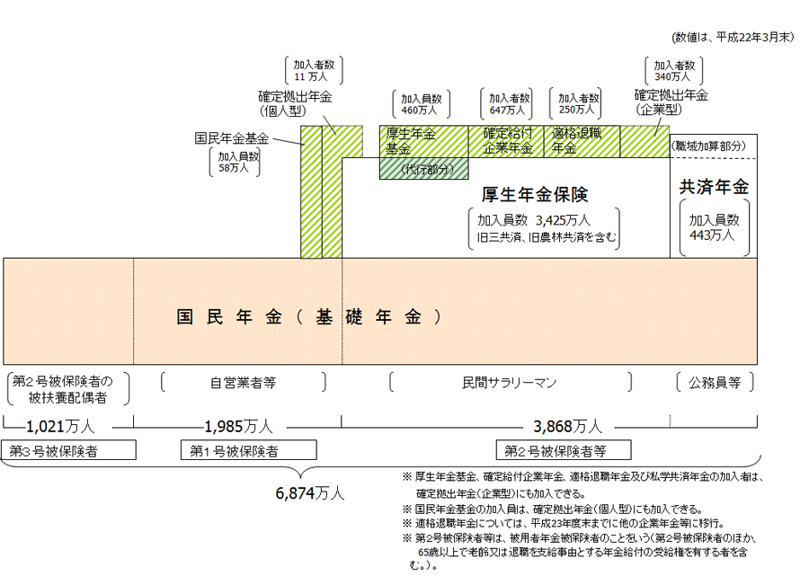
確定提撥年金(個人型)
確定提撥年金(企業型) mng )
民間企業雇員

圖一、日本退休金架構圖
資料來源：日本厚生勞動省年金局（http://www.mhlw.go.jp/topics/nenkin/zaisei/）
日本公共退休金－年金積立金(Government Pension Investment Fund, GPIF)為全球最大的退休基金，資金運用採取5-3-3-2原則：即退休基金資產的配置，至少5成投資固定收益，國內股票投資不得超過3成，海外投資不得超過3成，投資房地產為不得超過2成，整體而言屬保守型投資，政府每5年檢視（Review）一次GPIF的收益與投資情況；目前國內的債券投資占66.59%，(其中日本公債占15.65%，日本金融機構債約占50.94%)，短期資產投資占2.51%，國外債券投資占8.11%，國外權益證券占11.26%。GPIF管理運用獨立行政法人，各自管理基金及保險業務，將基金管理，保險行政業務、監督業務分屬三個機構管理。
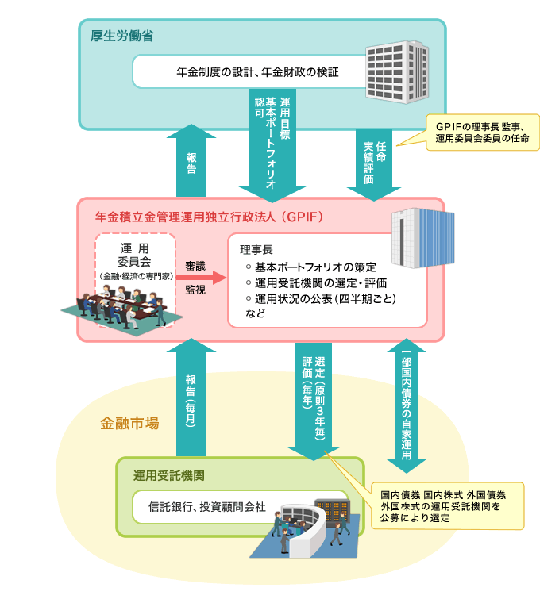
日本2000年3月通過退休金法之後，允許人民隨自己的意願對退休基金去做不同的投資，因此退休金投資日益受到重視，日本金融廣報中央委員會設有專屬網頁（http://www.shiruporuto.jp/），提供不同年齡層之各類金融知識（包括退休金），而野村證券本身亦與各大學合作，開設投資理財相關通識課程。
基本投資組合決策
運用受託機關選定及評價
運用狀況揭露(每季)
運用目標
基本投資組合認可
任命GPIF的理事長、
監事及運用委員會委員
(金融、經濟專家)
選定國內外股票、債券的運用受託機構
厚生勞動省
年金制度的設計及評估檢討

圖二、GPIF治理架構圖
資料來源：日本厚生勞動省年金局（http://www.mhlw.go.jp/topics/nenkin/zaisei/）

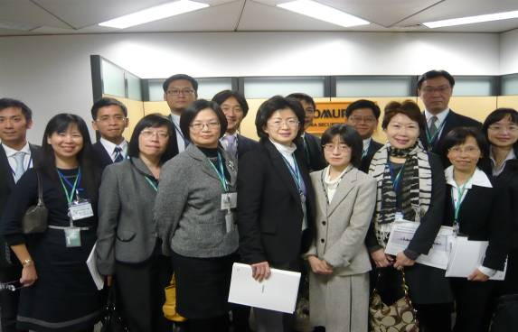

※本團團員與野村資本市場研究所野村亞紀子主任研究員合照

※野村證券株式會社大樓

- 瑞穗實業銀行
參訪日期為2011年12月20日下午，瑞穗實業銀行參與人員包括橫山英二(Mr. Eiji Yokoyama, 次長，瑞穗實業銀行ALM部)，小野裕士( Mr. Yuji Ono, 室長，金融調查部金融商業調查室)及北岡良太(Mr. Ryota Kitaoka, 調查員，國際管理部)。
一、瑞穗金融集團簡介
瑞穗金融集團是日本第二大的金融機構，由多間銀行、證券商以及金融機構合併而成，瑞穗集團主要由第一勸業銀行、富士銀行、日本興業銀行出資組成，後來這三家銀行在2002年整併為瑞穗銀行，成為集團的核心企業。目前瑞穗金融集團底下計有瑞穗銀行、瑞穗實業銀行、瑞穗信託銀行（Mizuho Trust & Bank）三家銀行以及瑞穗證券（Mizuho Securities）等4家子公司，組織架構如圖三所示；為了提升營運效率，瑞穗銀行與瑞穗實業銀行規劃於2013年合併。
瑞穗金融集團
全球零售
事業群
全球資產與財富管理事業群
集團策略
成員

瑞穗實業銀行
瑞穗證券
瑞穗銀行
瑞穗投資人證券
瑞穗信託銀行
瑞穗私人財富管理
信託和
保管銀行
瑞穗資產管理
DIAM
瑞穗金融策略
瑞穗研究中心
瑞穗資訊和研究中心
結合全球實業銀行
與證券業務，提供
大型及國際企業最
重要的產品及服務
促進集團子公司
間的合作以提供
個人及中小企業
最適的服務
提供具全球競爭力的產品與服務以符合客戶在信託和資產管理，以及私人銀行領域日益多樣化及複雜的需求
提供策略相關服務，如智庫、資訊科技分析及諮詢顧問服務
全球實業
事業群
圖三、瑞穗金融集團組織圖
瑞穗金融集團提供包括銀行、證券、信託和資產管理服務在內的一系列金融服務，為全球大型的全方位金融服務集團之一，於全球31個國家設有營業據點，1987於深圳設立分行。瑞穗實業銀行主要業務以放款為主，金融海嘯後，儘可能從事簡單型的業務。
二、日本大型銀行之經營動向
此部分主要介紹日本三大主要金融集團－瑞穗金融集團、三菱UFJ金融集團以及三井住友金融集團之現況及國際策略。
(一)三大銀行的海外放款
近年來，三大銀行的海外放款方面較往年均有增加，截至2011年9月三大銀行之海外放款餘額為：
1.瑞穗實業銀行7兆5,572億日圓。
2.三菱UFJ銀行11兆8,717億日圓。
3.三井住友銀行8兆1,602億日圓。
(二)三大銀行經營策略
金融海嘯之後，各間銀行大幅減少risk taking的行為，轉以本行業務、放貸、佣金與ALM的業務為主。
由於第一線的收益減少，經費較去年同期上升1.3%。所以目前各大型銀行皆開始執行cost down的動作。
目前通縮的情況依舊，「少子老年化」的問題，是日本所面臨的重要課題， Mizuho以固本為先的方式進行，而其他銀行開始針對會因為少子化而產生利益的行業，進行放款與金融業務的協助。
(三)三大銀行對歐豬五國之曝險
三大金融集團對歐豬五國之曝險不大，占總資產比率皆未大於1%，故受到歐債危機影響也很輕微。有關三大金融集團對歐洲五國之曝險情形（2011年9月底）如表三：
表三、三大金融集團對歐洲五國之曝險情形
單位：日圓,億
國名 | 瑞穗 | 三菱UFJ | 三井住友
希臘 | 54 | 230 | 77
愛爾蘭 | 521 | 230 | 306
義大利 | 943 | 4,215 | 1,916
葡萄牙 | 299 | 460 | 77
西班牙 | 1,364 | 4,950 | 1,686
合計 | 3,181 | 10,085 | 4,062
總資產 | 1,61 2,868 | 2,16 9,471 | 1,330, 871
持有歐洲五國國債數量 | 未持有歐洲五國之國債 | 約3,143億(目的多為持有至到期) | 約2億
(三)三大銀行國際策略
由於日本國內利率幾乎為零，存放款利差小，投資收益逐年降低，故日本的大型銀行紛紛展開國際化，希望能從海外賺錢。
1. 瑞穗金融集團
(1) 將亞洲定位為重點強化領域之一。
(2) 2011年8月15日，為強化零售金融事業，對於印尼頗具影響力之汽車銷售公司旗下之汽車融資公司PT Balimor Finance，取得51%股票，成為旗下集團子公司。
(3) 2011年9月30日，與越南最大國營商業銀行Vietcombank進行資本業務合作，並預定於2012年3月取得15%股票，成為適用權益法之公司。
(4) 1987年於深圳開設分行，為對於大陸的布局開始，惟僅有企業金融部分，然外國銀行要在大陸獲利並不容易。
2. 三菱UFJ金融集團
(1) 持續加強與加州地方型銀行UnionBank的合作關係。
(2)透過擴充網路、加強市場業務與亞洲當地銀行合作等，建立亞洲重點業務成長的體制。
(3) 2011年7月1日，內部設立「國際連結事本部」，其下設置國際企劃部（設有全球合作推進室以及全球事業開發室）、國際風險統括部、國際管理統括部，以為拓展國際業務之後盾。
(4) 2011年7月1日，設立不具有獨立法人人格之擬制控股公司「美國BTMU控股公司」，以加強金融管制或全球化環境之變化等。
3. 三井住友金融集團
(1) 建立以新興國家為主之海外據點並進行對應組織的擴充。
(2) 海外放款以亞洲為中心，使其業務穩定增加。
(四)其他策略
1. 目前因受限於法規，故瑞穗金融集團底下無法成立保險公司，但可以代理銷售保險產品，目前瑞穗金融集團與日本財產保險以及明治安田生命保險均關係密切。
2. 目前日本女性投入職場比率近年雖逐年攀高，但仍希望給女性員工更多工作機會，因此瑞穗實業銀行前總經理提出「改變女行員的思想意識」政策，以期達到兩性平權。

※團員於瑞穗實業銀行專心聆聽簡報

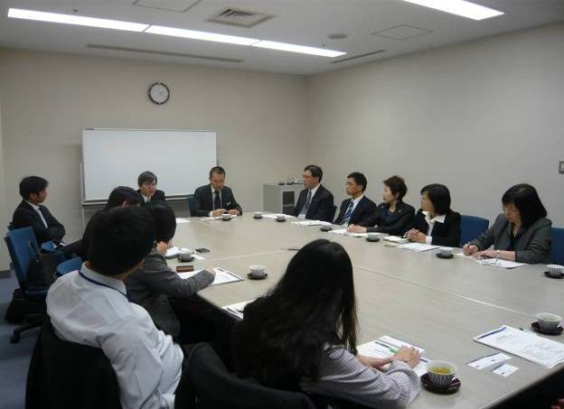

※團員於瑞穗實業銀行專心聆聽簡報

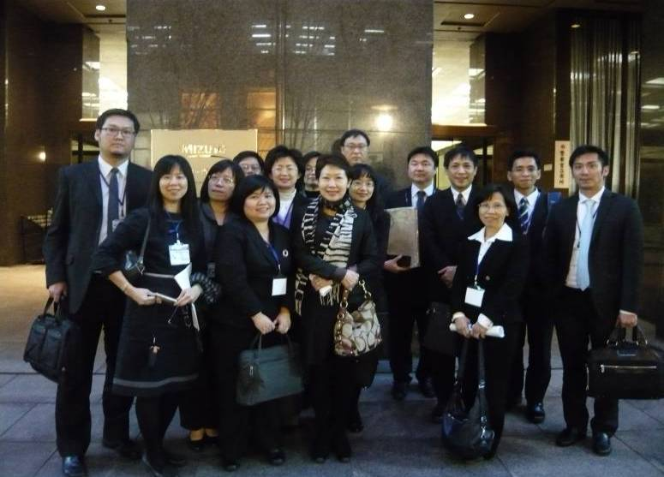
※本團團員於瑞穗實業銀行合照

參、東京證券交易所
參訪日期為2011年12月21日下午，東京證券交易所參與人員包括涉外廣報部部長芧尚俊三、課長和泉均、調查員松田和歌子及上場推進部主任松本偉作、內木珠會等人。
一、東京證券交易所簡介
東京證券交易所總部位於東京都中央區日本橋兜町，創立於1878年，為日本境內大阪、名古屋、福岡、札幌等五大證券交易所中最大的證券交易所，與NYSE Group、NASDAQ以及倫敦證交所並列為世界四大證券交易所；東京證交所的成交值達到日本整體證券市場的96%，目前上市公司有2271家，其中外國公司 12家。
東京證券交易所集團下包括東京證券交易所、東京證券結算公司（Japan Securities Clearing Corporation, JSCC）、東京證券保管中心（Japan Securities Depository Center, JASDEC）以及東京證券交易所自律法人（Tokyo Stock Exchange Regulation）。有關東證的上市產品類別如表四所示：
表四、東證的上市產品類別
現貨市場 | 衍生性商品市場
股票  市場一部 1,665  市場二部 431  新興市場類股 175  外國股票 12  合計 2,283  ETF&ETN 116  REIT 34  債券 325 | 指數  TOPIX期貨及選擇權  TOPIX電子指數期貨  TOPIX金融指數期貨  TOPIX核心30指數期貨  TSE REIT期貨  債券  JGB期貨及JGB期貨選擇權  個股  個股選擇權  ETF選擇權  REIT選擇權
二、日本ETP（Exchange Traded Products）市場簡介
日本ETP市場成立於1995年，初始僅有Nikkei 300 ETF 1檔掛牌交易，2007年後才逐漸擴增ETP市場商品種類，其發展歷程請詳見表五，截至2011年12月22日，共有106檔ETFs(Exchange Traded Funds)及10檔ETNs(Exchange Traded Notes)於東證掛牌。目前東京證券交易所ETFs市場的標的指數類型包括日本股價、外國股價、外國債券、REIT、商品等。
表五、東京證券交易所ETP市場發展歷程
標的指數 | 1995 | 2001 | 2002 | 2004 | 2005 | 2007 | 2008 | 2009 | 2010 | 2011
Japanese Equity | 1 | 7 | 16 | 14 | 12 | 12 | 51 | 54 | 56 | 60
Foreign Equity |  |  |  |  |  | 1 | 3 | 5 | 11 | 15
Foreign Bond |  |  |  |  |  |  |  | 2 | 2 | 2
REIT |  |  |  |  |  |  | 2 | 2 | 2 | 3
Commodities |  |  |  |  |  |  | 2 | 7 | 26 | 26
ETN |  |  |  |  |  |  |  |  |  | 10
Total | 1 | 7 | 16 | 14 | 12 | 13 | 58 | 70 | 97 | 116


※本團團員於東京證券交易所合照

※東京證券交易所大樓
※東京證券交易所大樓

第二節 講習課程重點
一、信用擔保附約（Credit Support Annex，CSA）
全球衍生性商品交易通用的是國際交換及衍生性金融商品協會（the International Swaps and Derivatives Association，ISDA），在此制定的標準文件中，包括主協定（ISDA Master Agreement）、信用擔保附約（Credit Support Annex）、確認書（Confirmation）、產品定義書（Definitions）等4部分。其主協定係針對交易雙方之權利義務、信貸條款、違約及終止事由、準據法與管轄法院等重要基本條款進行規定，但是當交易雙方的信用評等有明顯差異時，就可能會要求對方就主協定下的交易提供擔保品，這時雙方就需另外簽署信用擔保附約，以約定合意之門檻值（Thresholds)、最小轉帳金額（Minimum Transfer Amounts）、適格資產（Eligible Securities and Currencies）、擔保品價值折讓（Haircuts），當一方部位損失超出約定的門檻值時，另一方交易相對人就超出部分徵提適格資產作為擔保品，以有效限制交易對手的違約風險在門檻值以內。
CSA在衍生性商品契約交易市場其實存在已久，但是在金融海嘯前，只要交易雙方的信用評等差距沒有太懸殊，不一定會簽訂CSA，故非強制性質，但是在金融海嘯後，緊縮信用的氛圍下，第一步可能就是直接縮減交易對手的交易額度，但為了避免影響交易量與限縮業務的拓展，權衡的作法便是簽訂CSA來控管交易對手的違約風險。
二、集中交易對手（Central Counter Party，CCP）
CCP 係以處理多邊淨額結算(Multilateral Netting)為要件；多邊淨額結算是指登記結算機構介入交易雙方的交易關係中，成為「所有買方的賣方」和「所有賣方的買方」。此制度以結算參與人為單位，對其所有交易的應收應付證券和資金予以沖抵，在淨額對沖處理結束時，交易者並非就所有的交易與所有的對手交易者進行結算，而是由結算機構對多個債權債務進行互相沖抵，亦即交易者只對CCP產生一個債權或債務，每個結算參與人則根據對沖所得淨額與證券登記結算機構進行收付。
集中結算機構除負責多邊淨額結算工作之外，還必須承擔所有的交易對手風險，為了提高對市場風險的承受度與敏感度，CCP 會以每日的市價評估擔保品價值與保證金金額；因此，在參加集中結算之後，參與者自然有繳交保證金或抵押品的義務。

採用CSA及CCP交易之比較
ING
JP
DB
BGI
GS
ING
CCP
DB
BGI
GS
JP
CCP交易
CSA交易

- 交易對手風險最小化
- 增進透明度和效率
- 精密的風險管理
- 存在交易對手風險
- 缺乏透明度
- 複雜的擔保品管理

三、隔夜指數利率交換（Overnight Indexed Swap，OIS）
OIS契約是利率風險管理工具，交易的雙方同意在契約規定的期間內，為固定利率與浮動利率交換的契約，其中浮動利率係每日計算，其計價標準是參考每日隔夜拆款利率指標並以複利計算，充分反映拆款利率水準，它是衡量市場對中央銀行利率預期的指標，故可視為無風險利率。浮動利率是市場交易的報價，可更清楚銀行間的拆借狀況，在正常的市場情況下，OIS利率往往低於LIBOR（London Interbank Offered Rate，倫敦銀行同業拆息-- 是英國銀行同業間的短期資金借貸成本）利率，故被認為風險較LIBOR低。OIS與LIBOR之間的利差 (spread) 可作為衡量信貸市場緊縮狀況的核心指標，高利差代表銀行間的流動性緊縮，低利差則表示市場流動性高。

四、有擔保交易（Collateralized Trades）
(一) 新的衍生性商品交易模式
金融危機後，新的衍生性商品交易模式（New Derivatives trading Scheme）引起市場廣泛的重視。銀行間的交易，係採用雙邊信用擔保附約（Bilateral CSA）或集中交易對手（CCP）的方式，每日結算市值（Mark to Market, MTM），MTM淨值為負的一方，需補提擔保品予對方；MTM淨值為正的一方，則可藉由擔保品取得資金，其所採用的折現率為隔夜指數交換利率（OIS discounting），係屬內部融資（internal funding）的一種。
(二) 基差利率交換(Basis Swap)
標準型利率交換是固定利率/浮動利率之利率交換，而基差利率交換則係以兩種浮動利率為計息基準，屬於非標準型利率交換的一種。由於目前短率維持低檔，融資成本較低，若景氣逐漸好轉，預期利率可能走高，企業為規避利率風險，可承做基差型利率交換，以節省資金成本。
觀察基差利率交換的利差，可以明顯嗅出金融環境的變化：當金融環境不確定性發生時，往往造成市場搶進美元，所以當歐債危機惡化時，歐元基差利率交換之利差即屢創新低，意味欲取得美元的一方，必須接受低於本幣基準銀行間的拆款利率。
OIS雖日趨普遍，但交易員仍會觀察Overnight和LIBOR（ON / LIBOR）利率的基差風險，因目前大部分仍較常以LIBOR為交換的標的，因此ON / LIBOR基差交換的流動性較OIS為大，其亦可以不同的貨幣形式進行交換。
（三）LIBOR Curve / OIS Curve
自從雷曼兄弟金融危機發生後，3個月及6個月LIBOR的基差變大且波動亦加大，造成短期3個月的LIBOR逐漸喪失其衡量Credit的精準度，因此有些國際大型投資銀行（例如BNP、MS、RBS、UBS等），對於有關擔保衍生性商品之評價方法已修正為採用OIS折現法，以取代LIBOR折現法，亦即將LIBOR Curve轉換成OIS Curve。
因應市場交易實務，全球最大的利率交換結算服務機構LCH.Clearnet，開始採用OIS利率做為其利率交換投資組合的折現利率。自2010年6月29日起，在Swap.Clear的USD、Euro和GBP交易之評價亦開始採行OIS折現的方式。
（四）交換選擇權（Swaption）
利率交換選擇權可分為付固定利率之利率交換選擇權(Payer's Swaption)及收固定利率之利率交換選擇權(Receiver's Swaption)。選擇權的買方可以於履約期間內(美式選擇權)或特定到期日(歐式選擇權)，有權利按約定之履約利率向選擇權賣方申請履約利率交換。對於Swaption而言，集中交易對手（CCP）無法作用於swaption，因為swaption在到期日時，有權利選擇進入一個利率交換的合約，其權利金是paid at spot，而CCP只能保證利率交換利息時的交割，並不能保證利率交換契約的執行，因此目前LCH.Clearnet並未進行Swaption的結算，Swaption的買方除支付權利金外，亦需承擔交易對手風險以及資金成本（未提供擔保品的情況下）。在日本的Swaption市場，現金結算並採用歐式IRR（Internal Rate Of Return，內部報酬率--即現金流入現值等於現金現值之折現率）的Swaption十分盛行。
五、無擔保交易（Uncollateralized Trades）
一般銀行面臨的違約損失風險是屬於單向信用風險，而交易對手的信用風險則可能是雙向信用風險，因交易之市場價值會隨市場因素變化而產生波動，故標的之市場價值對交易雙方可能為正值或負值，因而產生雙向信用風險，因此信用評價調整日趨重要。
（一）信用評價調整（Credit Valuation Adjustment, CVA）
CVA是對無風險的現值進行調整，即PV（risk-free）－PV（risky） = CVA，以反應交易對手違約的可能性，換言之，CVA為交易對手信用風險的市場價值。在評價衍生性商品時，計算CVA是相當重要的，新巴塞爾協定Basel III--強化銀行體系穩健性之全球監理架構，要求銀行需提列因交易對手信用惡化之市價評估可能損失，因此在此架構下，必須設有CVA來衡量交易對手的信用風險，並需反應於財報，此舉可能迫使銀行額外提列資本準備，以致影響銀行在衍生性金融商品的操作。
單一的CVA＝CVA＝EPEPD_{cp}LGD_{cp}＝EPESpread_{cp}
雙邊的CVA＝CVA－DVA
＝EPEPD_{cp}LGD_{cp}－ENEPD_{own}LGD_{own}
＝EPESpread_{cp}－ENESpread_{own}
[說明：EP(N)E：Expected positive (negative) exposure；PD：Default probability；LGD：Loss Given Default；DVA：Debt valuation adjustment；下標cp代表交易對手；own代表自己]
交易部門（trading desk）向客戶購買無擔保交易，而為了消除交易對手風險，交易部門向CVA部門（CVA desk）買入保護性選擇權以購買保障，而為了進行此擔保交易，交易部門則以擔保利率（隔夜拆款利率）自融資部門（funding desk）買入選擇權所需的保證金，即付出融資成本，如下圖表示：
Funding desk, CVA desk and trading desk :
$ 0.8 m IRS
← ↔
Funding Desk
Trading Desk
Customer
↓$ 1.2 m
CVA Desk

Funding desk, CVA desk and trading desk work together
→ Trading desk buy CVA from CVA desk at $ 1.2m
→ Trading desk buy FVA from funding desk at $ 0.8m

企業和其交易對手，則建構了企業的信用價值調整和資金價值調整之間的關係：

$\overset{～}{V}=V−\text{CVA}−\text{FVA}$$\begin{aligned}\overset{～}{V}\text{：無擔保品價值；} \\ V\text{：有擔保品價值；} \\ \text{CVA}\text{：交易對手違約風險價值；} \\ \text{FVA}\text{：淨融資成本價值}\end{aligned}$

（二）錯向風險（Wrong Way Risk）
錯向風險是由 ISDA 所定義：係指交易對手之違約機率與市場風險因子呈正相關時所發生之風險。對於未結算的證券、商品和外匯交易，投資人從交易日開始即面臨交易對手風險，特別是交易對手的信用風險。2008年的信貸危機，即因錯向風險而增加了市場的曝險，新巴塞爾協定強調銀行應更加關注錯向風險的管理，交易對手信用風險包括一般錯向風險和特定錯向風險：
一般錯向風險：即交易對手的違約風險與一般市場風險因素正相關，如衍生性商品交易的價值會隨市場利率的波動而變化，從而影響衍生性交易發行人的信用。新興市場之國家或貨幣風險的增加，也會使交易對手違約的可能性隨之提高。
特定錯向風險：即交易的特性或結構，引起交易對手的曝險與其違約概率正相關，如交易對手以自己的股票作為抵押品，或投資人向公司的子公司購買信用違約交換(CDS)。
（三）融資價值調整（Funding Value Adjustment，FVA）
在信用危機之後，金融機構的融資成本已較之前擴大，所以衍生工具FVA也與CVA一樣益顯重要，此二種工具之原理相同，只是CVA是取credit event 發生後取得的殘值；FVA則是融資成本（funding cost）與融資利益（funding benefit）的差值：FVA = Funding Cost – Funding Benefit，即付出之淨融資成本，。

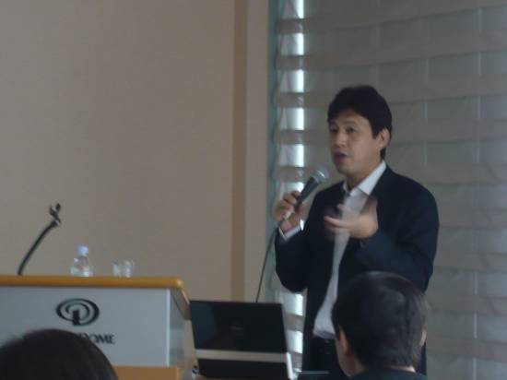

※日本金融衍生性商品諮詢顧問Mr. Katsumi Kevin Takada（高田勝己）講師

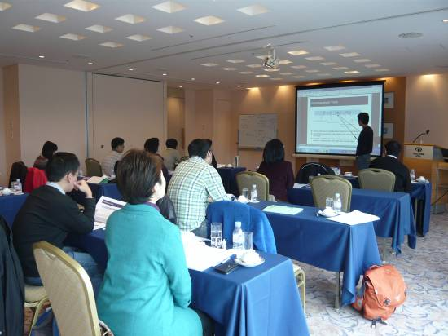

※團員認真聆聽上課一隅

第三章 心得與建議事項
一、本公司進行衍生性商品的交換時，應將交易對手的信用評等與報價的合理性一併考量
誠如前述，信用評價調整（CVA）是對無風險的現值進行調整，即PV（risk-free）－PV（risky） = CVA，以反應交易對手違約的可能性，在檢討金融危機時，發現相較於交易對手的違約風險，CVA風險才是造成更大損失的來源，其中大約2/3的交易對手信用風險損失是CVA的損失造成，1/3才是由於實際違約造成，違約風險和信用風險呈高度正相關，此二種風險往往交替發生。
CVA是非常複雜的衍生性商品工具，需要計算的數量有時大到難以想像，雷曼兄弟就是一個很好的例子：在雷曼兄弟危機期間，有超過150萬筆美元的衍生性商品交易及超過8000個交易對手，此舉意味著必須計算8000個不同的CVA，而每一個CVA的計算需仰賴近200筆交易，由此可見其交易作業成本頗高。
若銀行設有CVA來衡量交易對手的信用風險，則交易部門需買入保護性選擇權以購買保障，此舉會增加銀行的經營成本，銀行當然會反應在給客戶的報價上，但卻有可能因而失去價格競爭力而流失客戶，銀行為避免發生此情況，也許只得忽略CVA風險，以求得較好的報價，因此本公司在與交易對手作衍生性商品時，應將交易對手的信用評等與報價的合理性一併考量，不宜只尋求報價最低者，以使交易對手的信用風險最小化。
二、交易衍生性商品前，利用系統拆解其組成成分，以充分了解其風險特性

金融機構的跨境投資部位，向來處於高風險暴露，從雷曼事件的高槓桿結構債，到近日杜拜事件的聯貸債務違約，均反映出台灣金融業無法避免全球化的影響。再加上衍生性商品往往是由利率、匯率、權益、信用與商品等因子，經過層層複雜的包裝，不容易了解隱藏在高收益背後的風險特性；本公司目前從事衍生性商品受限於法規規範只得從事避險目的，不得從事交易目的，將來若爭取到主管機關開放本公司得為交易目的時，則應慎選商品，交易前利用系統拆解其組成成分，以充分了解其風險特性，降低複雜金融商品所潛藏的投資風險。

